**KHOA CÔNG NGHỆ THÔNG TIN**

**TRƯỜNG ĐH CÔNG NGHỆ - ĐHQGHN**

**Tài liệu phân tích thiết kế**

Website thi trắc nghiệm online

**Nhóm 02:** Kiều Minh Đức-Đinh Tú-Cao Minh Lâm

**HÀ NỘI Ngày 05, Tháng 10, Năm 2016**

***Mục Lục***

Revision History 4

Tiến độ làm việc 5

Danh sách hình ảnh 6

**I.Khảo sát hệ thống** 7

1.Thực trạng hiện nay 7

2.Hướng giải quyết 9

3.Thi trắc nghiệm trên mạng 10

**II. Phân tích thiết kế** 11

1. Mô tả hệ thống. 11

1.1. Các chức năng của website 11

1.2. Các nhóm người dùng của website 12

1.3. Nguyên tắc hoạt động của website 12

2. Phân tích hệ thống về chức năng 12

2.1. Biểu đồ phân rã chức năng 12

2.2. Biểu đồ luồng dữ liệu 15

3. Phân tích hệ thống về dữ liệu 16

3.1. Các thực thể của hệ thống 16

3.2. Mối quan hệ giữa các thực thể ER 18

**III.Thiết kế cơ sở dữ liệu** 19

**IV.Thiết kế giao diện** 23

1. Giao diện người dùng 23

1.1. Khi bắt đầu vào trang web 23

1.2. Bắt đầu làm bài 25

1.3. Làm bài thi 26

1.4. Kết quả 27

2. Giao diện quản trị 27

2.1. Thêm môn thi 27

2.2. Sửa môn thi 28

2.3. Danh sách môn thi 29

2.4. Thêm đề thi 30

2.5. Sửa đề thi 31

2.6. Danh sách đề thi 32

2.7. Danh sách câu hỏi 33

**V.Tham khảo** 34

# **Revision History**

|  |  |  |  |
| --- | --- | --- | --- |
| **No** | **Date** | **Content** | **Author** |
| 1 | 6/10/2016 | Phiên bản đầu tiên | Tú |
| 2 | 11/6/2016 | Update tiến độ : chỉnh sửa đề tài của dự án ,update databse | Tú |
| 3 | 11/6/2016 | Chỉnh sửa format của tài liệu, thêm một số feature mới, redesign database, main UI | Đức |
| 4 | 22/11/2016 | Update phân tích thiết kế | Tú |
| 5 | 24/11/2016 | Update thiết kế giao diện | Đức |
| 6 | 24/11/2016 | Update danh sách hình ảnh | Đức |
| 7 | 24/11/2016 | Phiên bản cuối cùng | Đức |

# **Tiến độ làm việc**

|  |  |
| --- | --- |
| 6/10/2016 | -Hoàn thành thiết kế database, ui, tài liệu |
| 6/11/2016 | -Redesign database, hoàn thiện code phần UI , code quản lý admin hệ thống . |
| 22/11/2016 | -Hoàn thành hệ thống. |
| 23/11/2016 | -Hoàn thành dự án |

# **Danh sách hình ảnh**

**Hình 01.** Biểu đồ phân cấp chức năng hệ thống.

**Hình 02.** Biểu đồ phân rã chức năng luyện thi.

**Hình 03.** Biểu đồ phân rã chức năng quản trị ngân hàng câu hỏi.

**Hình 04 :** Thực thể môn thi

**Hình 05 :** Thực thể đề thi

**Hình 06:** Thực thể câu hỏi

**Hình 07:** Thực thể phương án

**Hình 08:** Mối quan hệ giữa các thực thể ER.

**Hình 09:** Database của dự án

**Hình 10:** Bảng môn thi trong database

**Hình 11:** Bảng đề thi trong database

**Hình 12:** Bảng câu hỏi trong database

**Hình 13:** Database Schema

**Hình 14:** Giao diện khi bắt đầu vào trang web

**Hình 15:** Bắt đầu làm bài

**Hình 16:** Giao diện làm bài thi

**Hình 17:** Giao diện kết quả bài thi

**Hình 18:** Giao diện thêm môn thi

**Hình 19:** Giao diện sửa môn thi

**Hình 20:** Giao diện danh sách môn thi

**Hình 21:** Giao diện thêm đề thi

**Hình 22:** Giao diện sửa đề thi

**Hình 23:** Giao diện danh sách đề thi

**Hình 24:** Giao diện danh sách câu hỏi

**Lời giới thiệu**

Lời đầu tiên, nhóm em xin chân thành cảm ơn tới thầy Nguyễn Trí Thành đã hướng dẫn, giới thiệu cho chúng em một chủ đề rất hay về công nghệ web hiện nay -Single Page Applications using Angular JS.  
Nhóm em đã quyết định sử dụng công nghệ này để làm lại trang web thi trắc nghiệm online hocmai.vn . Đây là tài liệu phân tích thiết kế của dự án này.

Trong quá trình làm không thể tránh khỏi sai sót.Chúng em mong nhận được những ý kiến đóng góp quý giá của thầy để nhóm em có thể hoàn thành tốt dự án cũng như đạt điểm cao trong môn học này .  
Chúng em xin chân thành cảm ơn .

**I.Khảo sát hệ thống**

**1.Thực trạng hiện nay**

Kết quả học tập phản ánh kết quả cố gắng, miệt mài học tập của từng học sinh, là sự tổng hợp của học sinh về kiến thức, kỹ năng, năng lực, thái độ đã được đặt ra trong mục tiêu giáo dục. Trong nhà trường, học sinh được đào tạo rèn luyện về kiến thức, kỹ năng làm việc. Các kiến thức, kỹ năng này là một quá trình tích lũy qua thời gian và qua nhiều môn học tổng hợp nên chúng liên quan rất lớn đến kiến thức và phương pháp giảng dạy bộ môn và các phương pháp giáo dục học sinh. Mà thước đo của sự thành công là kết quả được thể hiện trong bài thi của thí sinh. Để đánh giá về chất lượng giáo dục người ta có 3 hình thức kiểm tra:

**Thi vấn đáp:** Thí sinh bốc thăm đề thi có thời gian chuẩn, sau đó giáo viên chấm thi gọi thí sinh vào trình bày. Sau khi trình bày giáo viên sẽ đặt ra câu hỏi để thí sinh trả lời

**Ưu điểm:** Đánh giá đúng khả năng của thí sinh.

**Nhược điểm:** Hình thức này tốn thời gian.

**Thi tự luận:** Các thí sinh được phân vào các phòng thi, mỗi thí sinh có một đề thi dưới dạng các câu hỏi. Các câu hỏi được cho dưới dạng mở, thí sinh tự trình bày.

Ưu điểm: Đánh giá được nhiều thí sinh cùng một lúc.

Nhược điểm: Dễ xảy ra gian lận.

**Thi trắc nghiệm:** Đây là hình thức kiểm tra thí sinh bằng các câu hỏi khách quan dưới dạng lựa chọn đáp án đúng với yêu cầu đề bài. Thi trắc nghiệm có thể thi trên máy tính hoặc trên giấy. Phương pháp này trong đề thi thường nhiều câu hỏi, mỗi câu đưa ra một vấn đề cùng với những thông tin cần thiết để thí sinh trả lời từng câu hỏi một cách ngắn gọn.

**Ưu điểm:**

Đánh giá được nhiều thí sinh cùng lúc.

Hạn chế gian lận.

Chấm bài nhanh, đơn giản và khách quan, không bị ảnh hưởng bởi cách đánh giá cá nhân. Toàn bộ quá trình chấm thi đều tự động bằng máy.

Dạng bài này không yêu cầu thí sinh viết nhiều nên giúp tập trung kiểm tra kỹ năng cụ thể.

Kiểm tra được một lượng lớn kiến thức và kỹ năng.

**Nhược điểm:**

Một số thí sinh có thể học cách loại trừ đáp án.

Mất nhiều thời gian và công sức để xây dựng một đề thi trắc nghiệm.

Không kiểm tra được kỹ năng nói và viết của thí sinh.

Do những đặc điểm trên nên năm 2006 Bộ GD-ĐT đã đưa môn tiếng Anh vào thi trắc nghiệm. Đến năm 2007 Bộ GD-ĐT tổ chức thi trắc nghiệm hoàn toàn với các môn ngoại ngữ ( tiếng Anh, Trung, Pháp, ... ), Vật Lý, Hóa Học, Sinh Học trong kỳ thi tốt nghiệp THPT và kỳ thi ĐH-CĐ. Kể từ năm 2015, đại học Quốc Gia HN đã tổ chức kỳ thi đánh giá năng lực để tuyển sinh, dưới hình thức làm bài thi trắc nghiệm, nội dung bao quát tất cả các lĩnh vực. Phương thi THPT năm 2017 của Bộ GD-ĐT gồm có 5 bài thi: Toán, Ngữ văn, Ngoại ngữ, Khoa học Tự nhiên (tổ hợp các môn Vật lí, Hóa học, Sinh học) và Khoa học Xã hội (tổ hợp các môn Lịch sử, Địa lí, Giáo dục công dân).

**Các hình thức thi:**

Các bài Toán, Ngoại ngữ, Khoa học Tự nhiên và Khoa học Xã hội thi theo hình thức trắc nghiệm khách quan.

Bài thi Ngữ văn, thi theo hình thức tự luận.

Vậy thi trắc nghiệm là gì? Định dạng câu hỏi của nó ra sao?

Trắc nghiệm là: Một phép lượng giá cụ thể ở mức, khả năng thể hiện hành vi trong lĩnh vực đó. Trong giáo dục, thi trắc nghiệm được tiến hành trong các kỳ thi, kiểm tra đánh giá kết quả học tập, giáo dục đối với một môn học nào đó.

Dạng câu hỏi thi trắc nghiệm: Trong thi trắc nghiệm có nhiều dạng câu hỏi khác nhau nhưng dạng câu hỏi thường được dùng nhiều nhất là dạng câu hỏi có nhiều sự lựa chọn, thí sinh chỉ cần chọn đáp án đúng, không cần giải thích gì thêm.

Câu hỏi trắc nghiệm nhiều sự lựa chọn được chia thành 2 phần:

Phần đề bài hay còn gọi là phần dẫn, nêu ra vấn đề, cung cấp thông tin cần thiết hoặc nêu ra một câu hỏi.

Phần tiếp theo là phần đáp án hay phương án để chọn, thường được đánh giấu bằng các chữ cái A, B, C, D, ... Trong các phương án để chọn chỉ duy nhất có một phương án đúng nhất. Các phương án khác được đưa ra nhằm gây nhiếu thí sinh.

Lưu ý các phương án nhiễu phải đảm bảo sao cho "có lý" và "hấp dẫn" như phương án đúng để phân loại thí sinh. Ví dụ:

Cho a = 13, b = 3. Tính a mod b:

A. 4.333 B. 4 C. 1

Nếu thí sinh nắm vững phép toán lấy dư sẽ chọn đáp án C. Nếu không nắm vững sẽ chọn đáp án khác:

a / b = 12 / 3 = 4.333 => chọn A.

[a / b] = [12 / 3] = 4 => chọn B.

**2.Hướng giải quyết**

Để giúp các học sinh làm quen với cấu trúc đề thi, dạng câu hỏi, hình thức thi mới do Bộ GD-ĐT đưa ra, nhóm chúng tôi sẽ thực hiện dự án website thi trắc nghiệm online theo như trang web thi online nổi tiếng hiện nay là : hocmai.vn.

Để thực hiện thành công dự án này chúng tôi cần có:

**Nhân lực:** 3 thành viên trong nhóm là sinh viên K58CLC, trường ĐH Công Nghệ - ĐHQGHN gồm có:

1. Đinh Tú. MSSV: 13020576.

2. Cao Minh Lâm MSSV: 13020239.

3. Kiều Minh Đức MSSV: 13020121.

**Thời gian:** 10 tuần thực học môn các vấn đề hiện đại công nghệ thông tin.

**Cơ sở vật chất:** 3 máy tính xách tay của 3 thành viên, có cài đặt đầy đủ các phần mềm, công cụ hỗ trợ.

**Công nghệ sử dụng:**

**Lập trình server:** PHP áp dụng trong framework Laravel 5.2.

**Lập trình client:** HTML5, CSS3, JS, sử dụng Angular JS để làm web theo mô hình SPA.

- Cơ sở dữ liệu: mySQL.

- Công nghệ sử sụng: Làm website theo mô hình SPA(Single Page Application) .

**Mã nguồn** được quản lý trên github:

<https://github.com/lamcm58/Examination_using_Spa> ( master).

<https://github.com/duckm8795/hocmaivn_angulajs> ( branch của Kiều Đức ).

**3.Thi trắc nghiệm trên mạng**

**Bài toán:**

Hocmai.vn là một website xây dựng để phục vụ cho các thí sinh rèn luyện cũng như làm quen với cấu trúc, nội dung đề thi và hình thức thi mới. Qua các bài thi, thí sinh sẽ dần dần làm quen với cấu trúc đề thi và dạng câu hỏi mới.

Hệ thống của chúng tôi cho phép người quản trị cập nhật đề thi, quản lý đề thi và ngân hàng câu hỏi theo môn. Hỗ trợ cho thí sinh hoàn thành bài thi một cách hiệu quả nhất. Hệ quản trị trang web tiện lợi, giúp cho người quản trị điều hành có hiệu quả.

**Quy trình thi trắc nghiệm trên mạng:**

Tạo ngân hàng câu hỏi: Công việc này là phần của quản trị nội dung. Câu hỏi phải đảm bảo làm sao phân loại được thí sinh có mức độ khó, dễ khác nhau.

Thực hiện thi: Thí sinh truy cập vào địa chỉ website, chọn môn thi, bài thi, hệ thống sẽ tự động soạn đề thi cho bạn. Thí sinh sẽ làm bài thi, sau khi thi xong bài thi sẽ được gửi về hệ thống để chấm thi.

Chấm thi: Bài thi được chấm sẽ trả lại cho thí sinh.

**Ý nghĩa:** website sẽ luyện tập trước cho thí sinh các kỹ năng cần thiết cho những kỳ thi quan trọng. Đồng thời cũng định hướng sắn cho các thí sinh để cho thí sinh có những sự lựa chọn và thay đổi bổ sung phù hợp.

**II. Phân tích thiết kế**

**1. Mô tả hệ thống.**

**1.1. Các chức năng của website**

Website có các chức năng chính sau:

**Luyện thi trắc nghiệm:**

Thí sinh truy cập vào hệ thống.

Thí sinh chọn môn thi.

Thí sinh chọn đề thi.

Thí sinh làm bài thi.

Hệ thống trả lại kết quả.

**Quản trị:**

Thêm, sửa, xóa môn thi.

Thêm, sửa, xóa đề thi.

Thêm, sửa, xóa câu hỏi, đáp án.

### **1.2. Các nhóm người dùng của website**

Hệ thống website sẽ được phân ra làm 2 nhóm sử dụng chính:

Nhóm thứ nhất là người sử dụng: Nhóm này là những thí sinh, có thể làm bài thi và xem kết quả thi của mình.

Nhóm thứ 2 là người quản trị nội dung: thêm sửa xóa câu hỏi và đáp án.

### **1.3. Nguyên tắc hoạt động của website**

Khi mới vào trang web sẽ hiển thị menu danh sách các môn thi. Thí sinh chọn môn thi sau đó chọn đề thi và bắt đầu làm bài thi của mình đã chọn. Sau khi hoàn thành hệ thống sẽ tự động chấm và trả lại kết quả làm bài của thí sinh.

Khi vào trang quản trị sẽ hiển thị thông tin các môn thi, đề thi, câu hỏi và đáp án, người quản trị sẽ chọn thêm-sửa-xóa để cập nhật ngân hàng đề thi.

**2. Phân tích hệ thống về chức năng**

**2.1. Biểu đồ phân rã chức năng**

Website

Hocmai.vn

Quản trị hệ thống

Giao tiếp người dùng

Quản trị ngân hàng câu hỏi

Luyện thi

**Hình 01.** Biểu đồ phân cấp chức năng hệ thống.

***2.1.1. Chức năng luyện thi:***

Chức năng này giúp thí sinh làm quen với hình thức thi mới, cấu trúc đề thi và định dạng câu hỏi mới theo quy định của Bộ GD-ĐT. Ngoài ra còn giúp thí sinh rèn luyện các kỹ năng thi trắc nghiệm cũng như ra soát lại các kiến thức đã được học trước khi bước vào kỳ thi THPT chính thức.

Luyện thi

Làm bài thi

Chọn đề thi

Chọn môn thi

Kết quả thi

**Hình 02.** Biểu đồ phân rã chức năng luyện thi.

Để tham gia luyện thi, thí sinh cần truy cập vào website, sau đó chọn môn học dự thi, bài thi và làm bài thi. Sau khi làm bài xong thì hệ thống sẽ tự động chấm và gửi kết quả cho thí sinh.

***2.1.2. Chức năng quản trị ngân hàng câu hỏi.***

Để đảm bảo có chất lượng luyện thi tốt cần phải có ngân hàng câu hỏi đúng với thực tế bám sát chương trình đào tạo, đặc biệt cần phải phong phú. Do đó chúng ta thường phải thường xuyên cập nhật các dạng câu hỏi mới, sửa chữa những câu hỏi bị lỗi và xóa nhưng câu hỏi quá cũ, không phù hợp với đề thi. Ngoài ra chúng ta còn có thể tạo ra các môn thi để phù hợp với quy định của Bộ GD-ĐT.

Quản trị ngân hàng câu hỏi

Môn thi

Câu hỏi

Đề thi

Xóa

Sửa

Thêm

Xóa

Sửa

Thêm

Xóa

Sửa

Thêm

**Hình 03.** Biểu đồ phân rã chức năng quản trị ngân hàng câu hỏi.

### **2.2. Biểu đồ luồng dữ liệu**

|  |  |
| --- | --- |
|  | Các quy ước trong sơ đồ |
|  | Biểu diễn các chức năng xử lý dữ liệu. Tên chức năng bao gồm động từ có thể kèm thêm bổ ngữ tóm tắt về chức năng đó. |
| Tên luồng dữ liệu | Chỉ luồng dữ liệu đi từ tác nhân, kho dữ liệu hay các chức năng xử lý này đến các xử lý khác. Tên loại dữ liệu gồm danh từ và tính từ bổ sung. |
| Tác nhân ngoài | Biểu diễn các đối tượng bên ngoài hệ thống nhưng có trao đổi dữ liệu với hệ thống. |
| |  | | --- | | Tên kho dữ liệu | | Biểu diễn kho dữ liệu. Tên của kho dữ liệu phải là một danh từ, kèm theo tính ngữ nếu cần. |

## **3. Phân tích hệ thống về dữ liệu**

### **3.1. Các thực thể của hệ thống**

**Thực thể môn thi:**

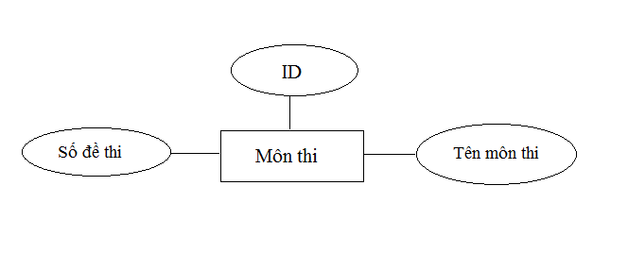

**Hình 04 :** Thực thể môn thi

**Thực thể đề thi:**

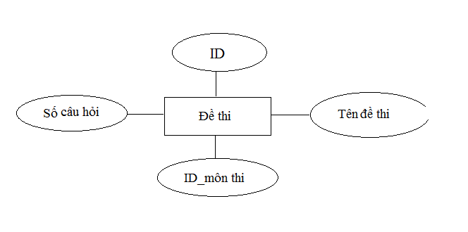

**Hình 05 :** Thực thể đề thi

**Thực thể câu hỏi:**

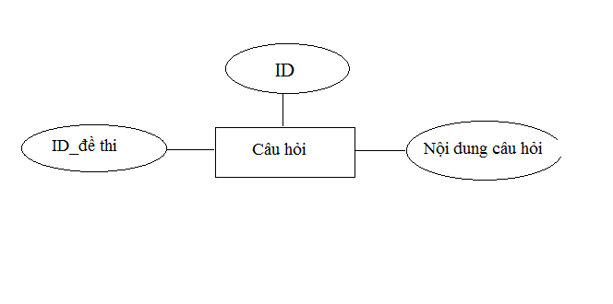

**Hình 06:** Thực thể câu hỏi

**Thực thể phương án:**

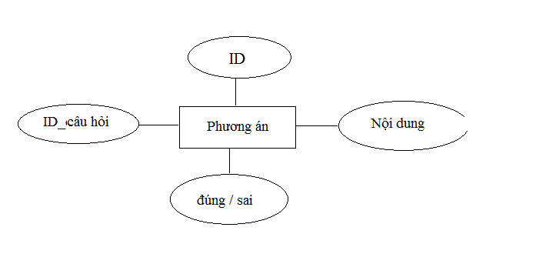

**Hình 07:** Thực thể phương án

### **3.2. Mối quan hệ giữa các thực thể ER**

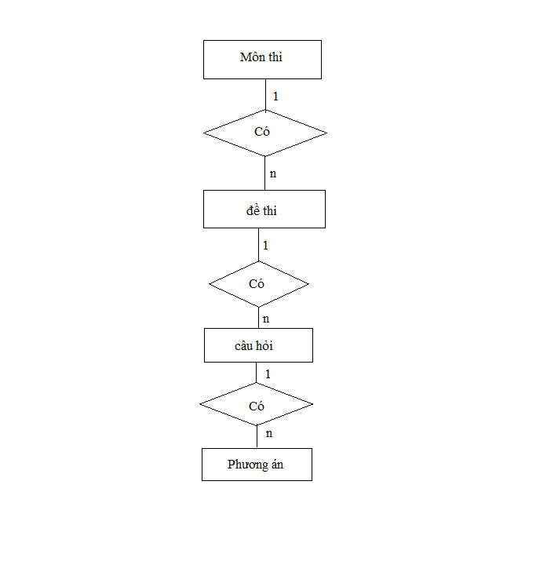

**Hình 08:** Mối quan hệ giữa các thực thể ER.

# **III.Thiết kế cơ sở dữ liệu**

Cơ sở dữ liệu được thiết kế gồm những bảng sau:

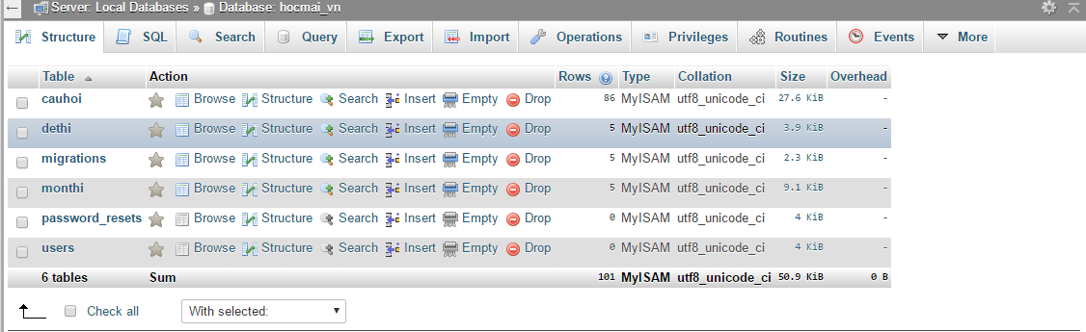

**Hình 09:** Database của dự án

Trong đó, có 3 bảng do nhóm tự tạo là : cauhoi ,dethi ,monthi. Chi tiết các bảng như sau.

**Bảng ‘monthi.**

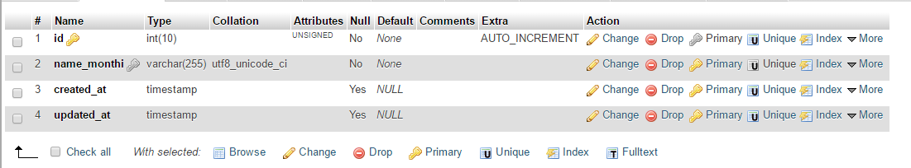

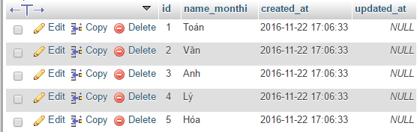

**Hình 10:** Bảng môn thi trong database

Đây là bảng lưu dữ liệu về môn thi, trong đó:

‘id_monthi’: Mã của môn thi.

‘name_monthi’: Tên môn thi.

**Bảng ‘dethi’.**

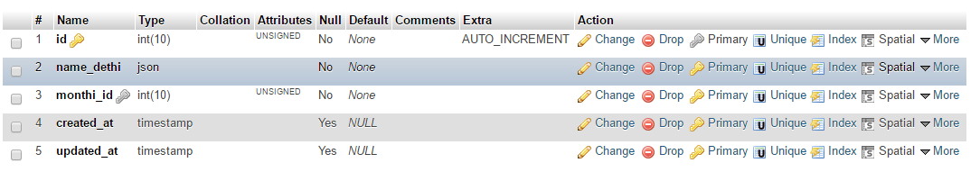

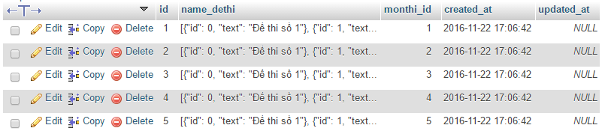

**Hình 11:** Bảng đề thi trong database

Đây là bảng lưu dữ liệu về đề thi, trong đó:

‘id_dethi’: Mã đề thi.

‘name_dethi’: Tên đề thi.

‘monthi_id: Mã môn thi của đề đó.

**Bảng ‘cauhoi’.**

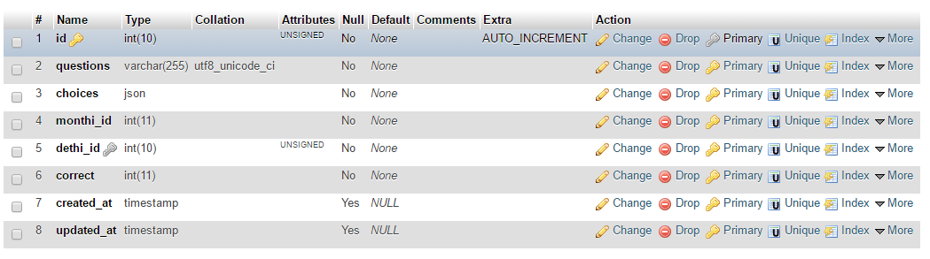

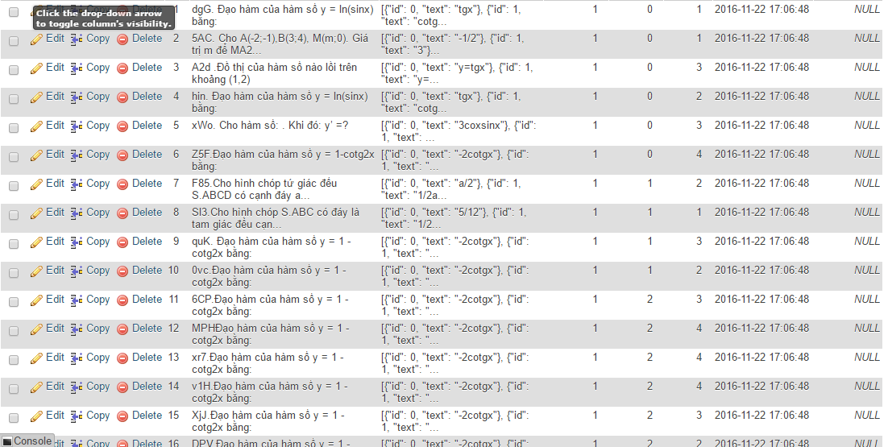

**Hình 12:** Bảng câu hỏi trong database

Đây là bảng lưu dữ liệu về câu hỏi, trong đó:

‘id’ : Mã của câu hỏi.

‘questions’: Nội dung câu hỏi.

‘choices’: Đáp án câu hỏi.

‘monthi_id’ : Mã môn thi tương ứng.

‘dethi_id’ : Mã đề thi tương ứng.

‘correct’ : Đáp án đúng.

**Quan hệ giữa các bảng.**

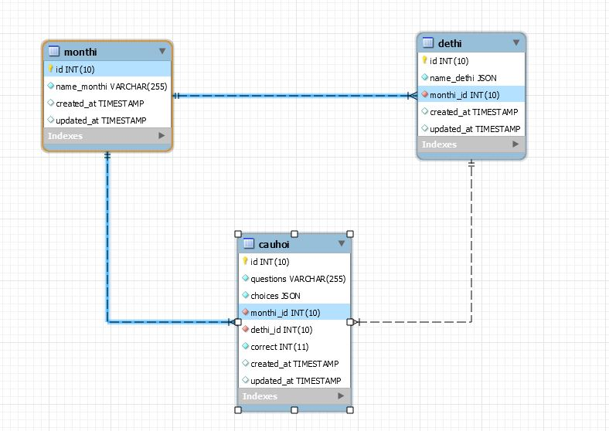

**Hình 13:** Database Schema

**Trong đó:**

monthi – dethi: 1 – N.

dethi – cauhoi: 1 – N.

**IV.Thiết kế giao diện**

**1. Giao diện người dùng**

**1.1. Khi bắt đầu vào trang web**

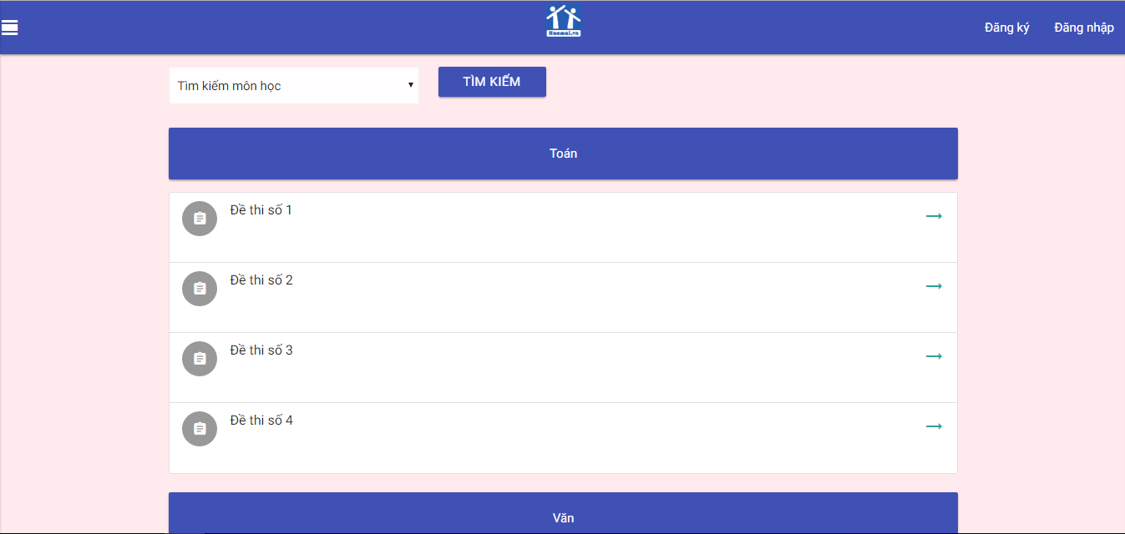

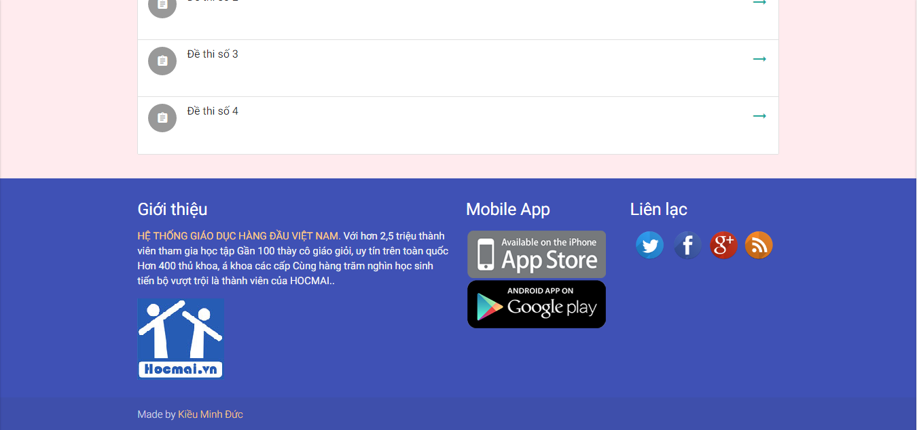

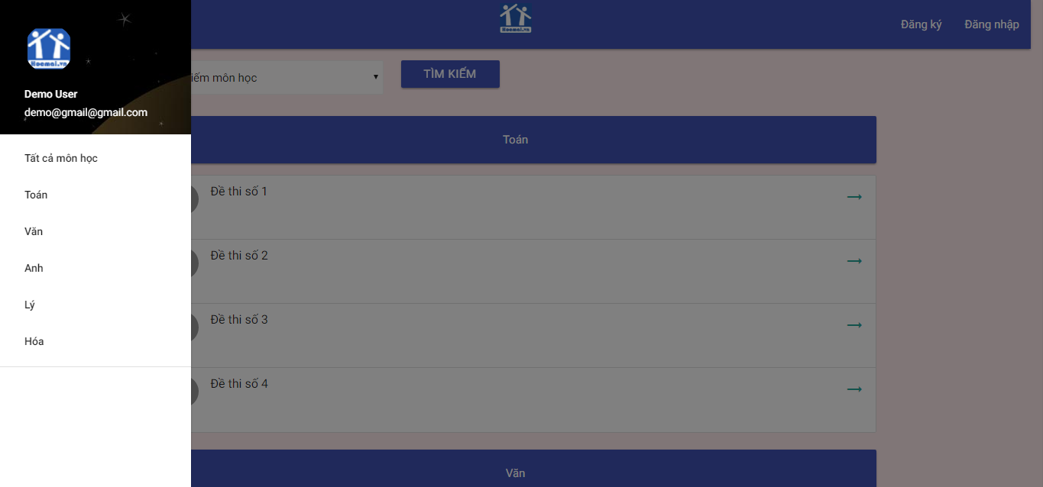

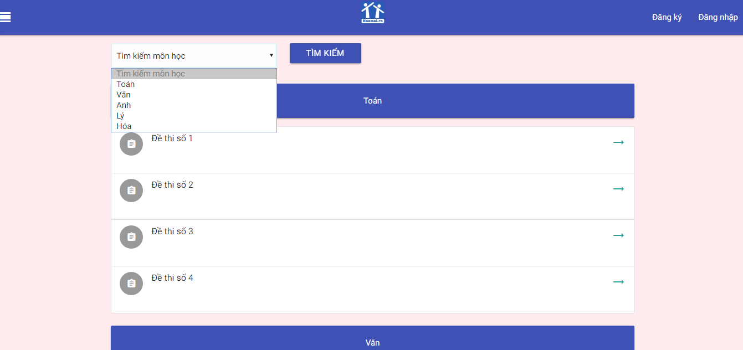

**Hình 14:** Giao diện khi bắt đầu vào trang web

**1.2. Bắt đầu làm bài**

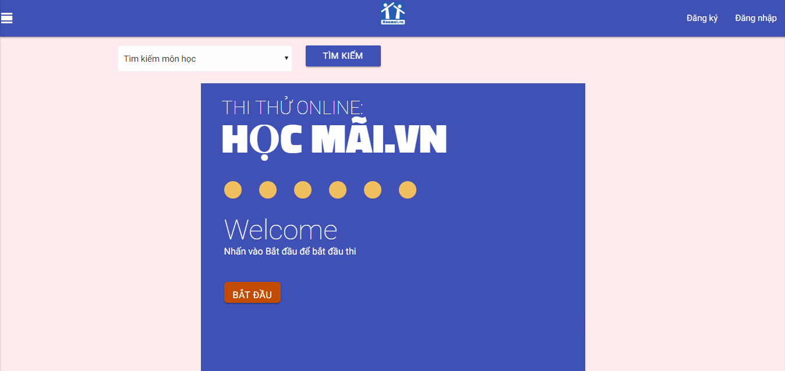

**Hình 15:** Bắt đầu làm bài

**1.3. Làm bài thi**

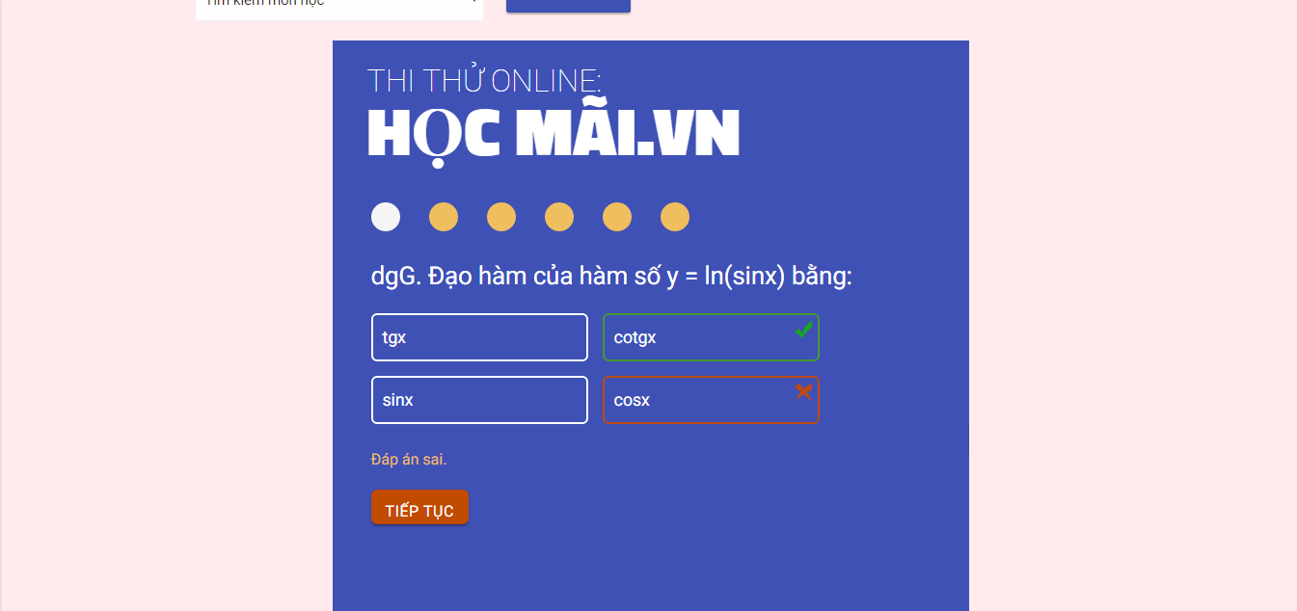

**Hình 16:** Giao diện làm bài thi

**1.4. Kết quả**

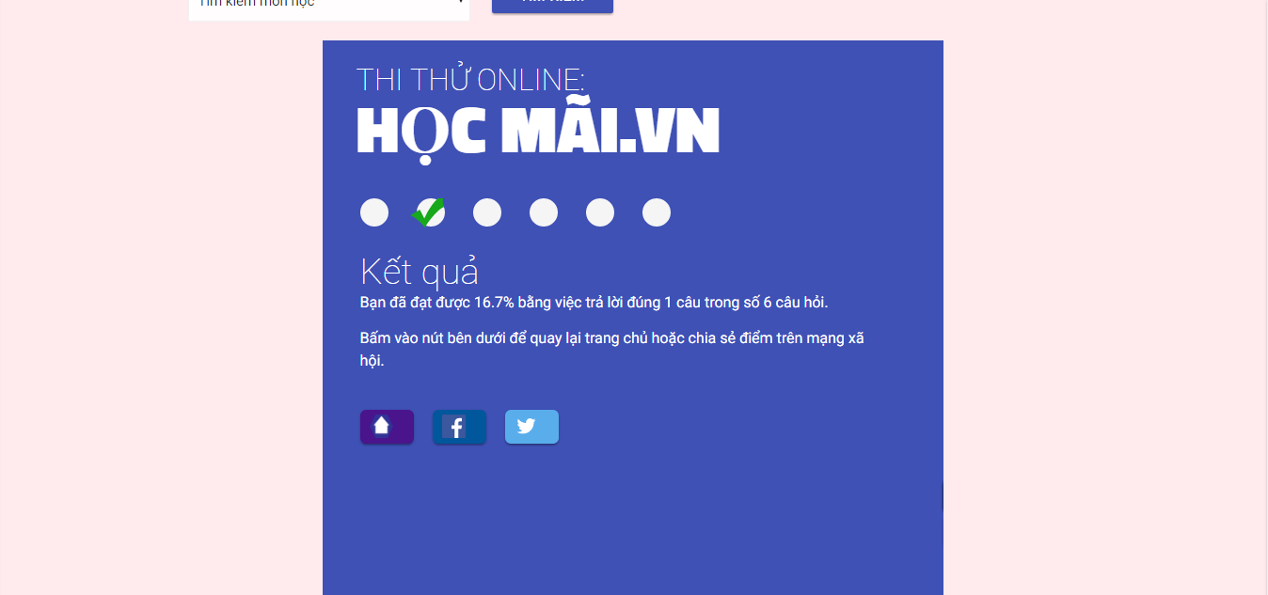

**Hình 17:** Giao diện kết quả bài thi

**2. Giao diện quản trị**

**2.1. Thêm môn thi**

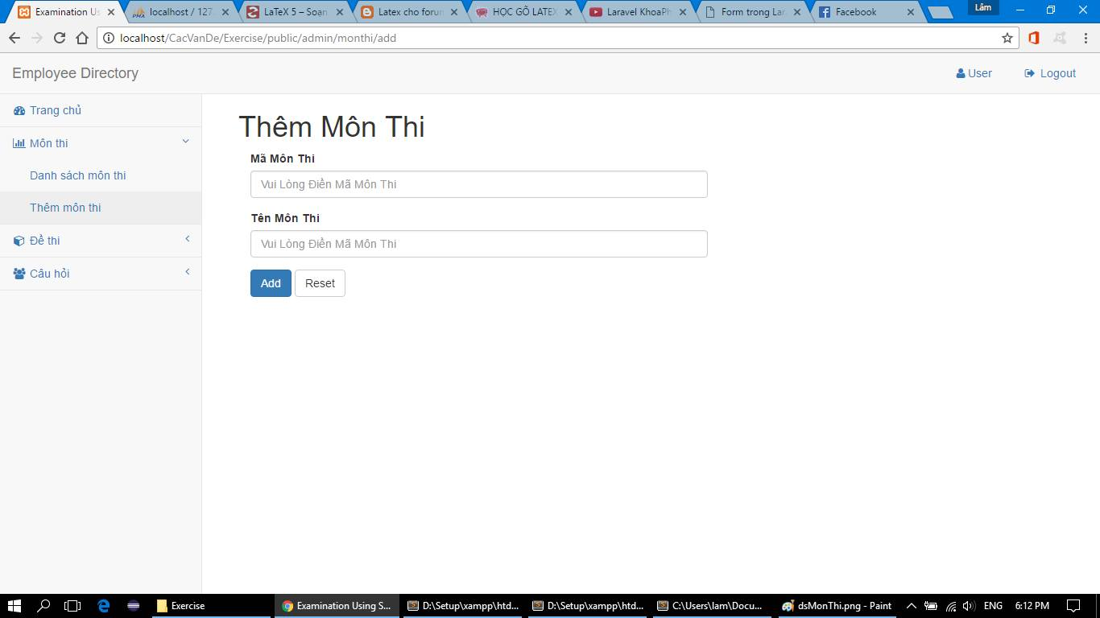

**Hình 18:** Giao diện thêm môn thi

**2.2. Sửa môn thi**

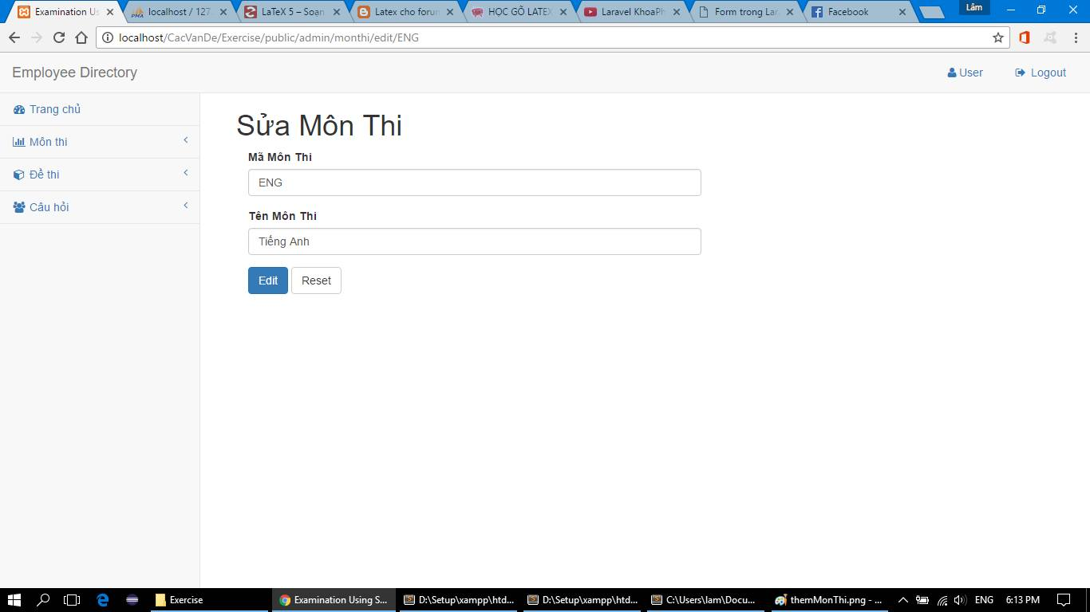

**Hình 19:** Giao diện sửa môn thi

**2.3. Danh sách môn thi**

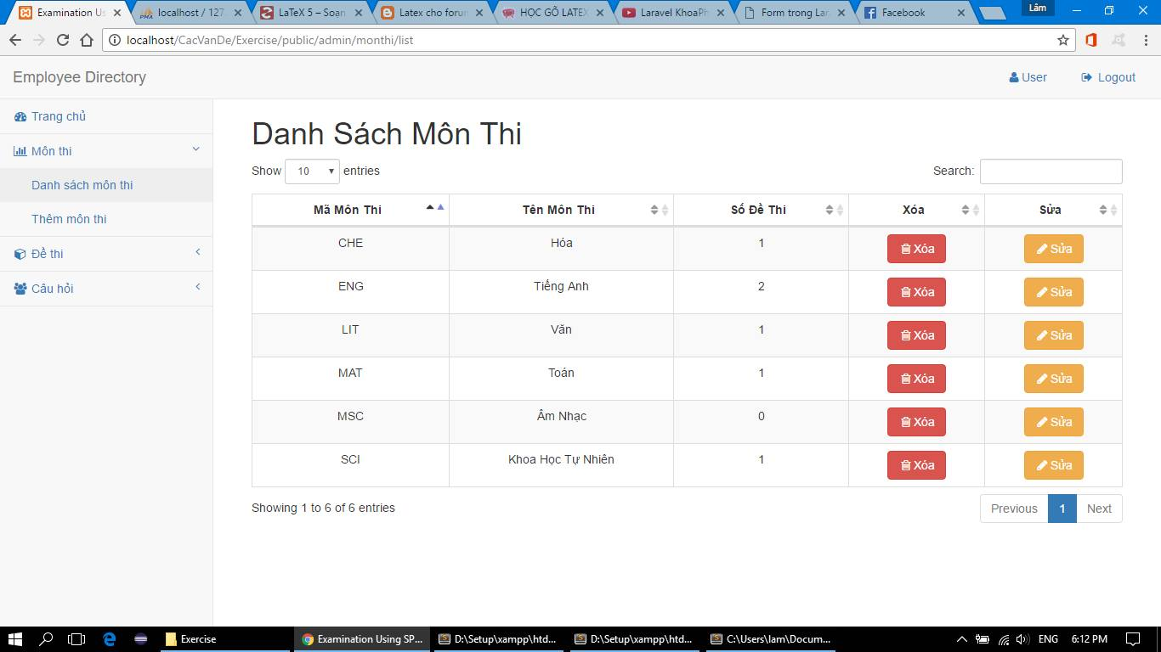

**Hình 20:** Giao diện danh sách môn thi

**2.4. Thêm đề thi**

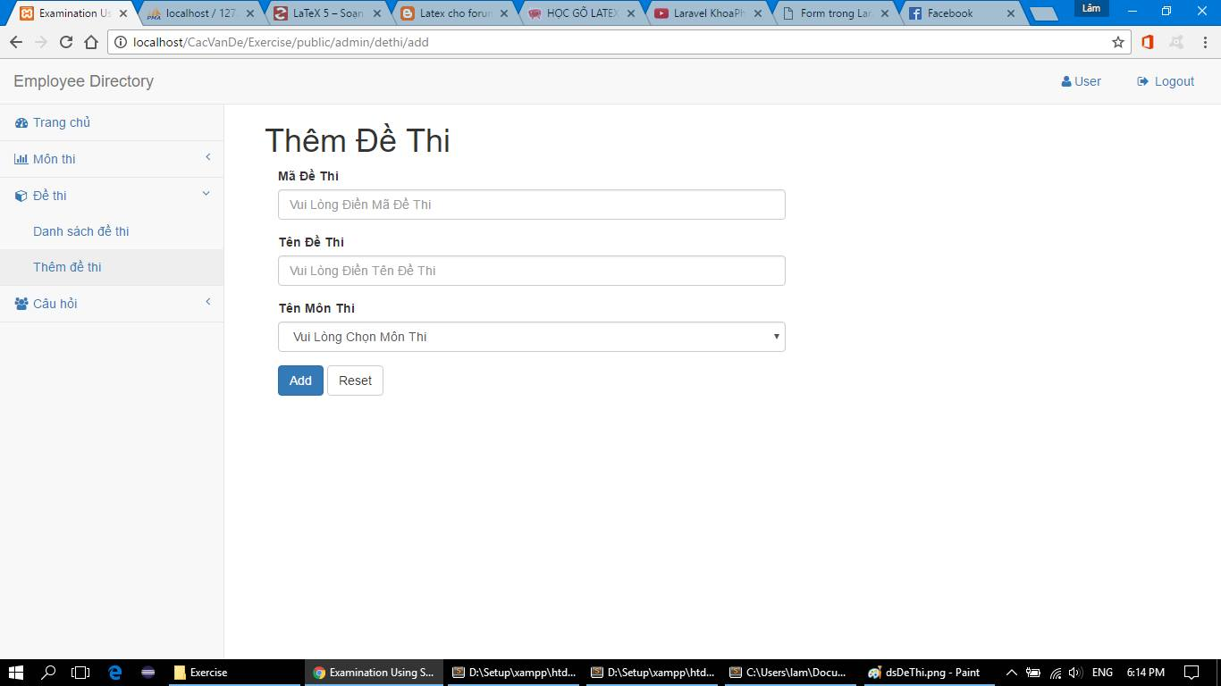

**Hình 21:** Giao diện thêm đề thi

**2.5. Sửa đề thi**

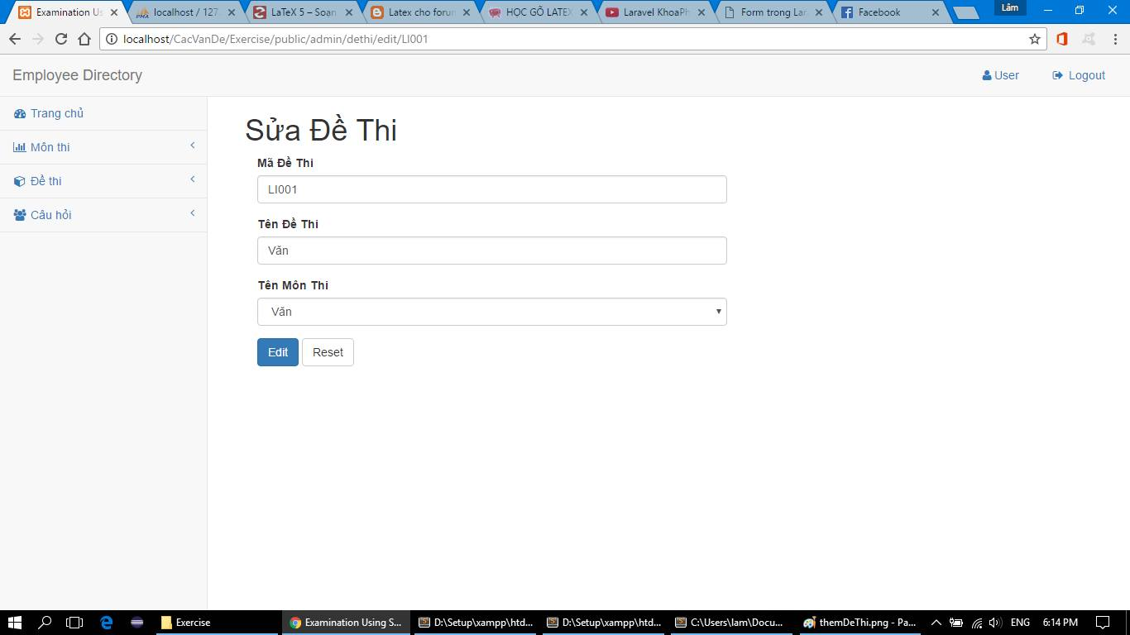

**Hình 22:** Giao diện sửa đề thi

**2.6. Danh sách đề thi**

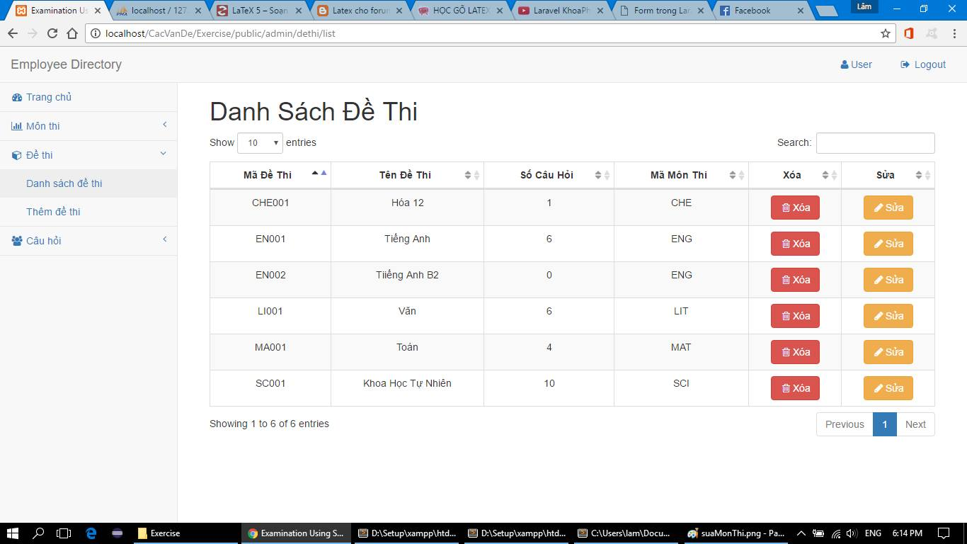

**Hình 23:** Giao diện danh sách đề thi

**2.7. Danh sách câu hỏi**

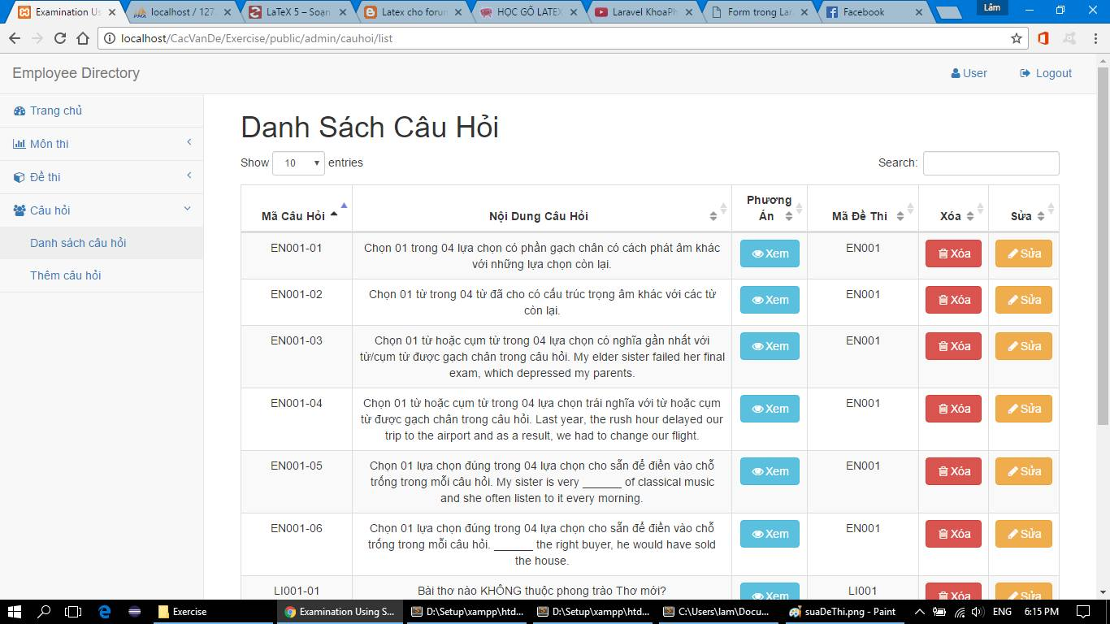

**Hình 24** Giao diện danh sách câu hỏi

**V.Tham khảo**

**[1] Link dự án chính thức :**

<https://github.com/lamcm58/Examination_using_Spa> ( offical)

<https://github.com/duckm8795/hocmaivn_angulajs> ( branch của Kiều Đức)

**[2] AngularJs Documentation :**

<https://docs.angularjs.org/api>

**[3] Laravel Documentation :**

<https://laravel.com/docs/5.3>

**[4] Materializecss Framwork :**

<http://materializecss.com/>